**МИНОБРНАУКИ РОССИИ**

**Санкт-Петербургский государственный**

**электротехнический университет**

**«ЛЭТИ» им. В.И. Ульянова (Ленина)**

**Кафедра Информационных Систем и Технологий (ИСИТ)**

отчет

**по практической работе №1**

**по дисциплине «Программирование»**

Тема: «Типы данных и их внутреннее представление в памяти»

|  |  |  |
| --- | --- | --- |
| Студент гр. 0324 |  | Стамбровский Т.С |
| Преподаватель |  | Глущенко А.Г. |

Санкт-Петербург

2020

**Цель работы.**

Ознакомление с основными правилами формирования выборки и подготовки выборочных данных к статистическому анализу.

**Основные теоретические положения.**

Выборка (выборочная совокупность) – часть генеральной совокупности элементов, которая охватывается экспериментом (наблюдением, опросом).

$x\{0,2,1,2,6,3,1,4,6,1,4,6,6,2,6,6,7,9,9,2,6\}$,

где $x$– выборочная совокупность, состоящая из 21 элемента.

Объем выборки - это количество случаев, включенных в выборочную совокупность. Выборка, содержащая более 30% генеральной совокупности, считается выборкой большого объема.

Ранжированный ряд – это перечень отдельных единиц совокупности в порядке возрастания изучаемого признака.

$x_{в}\{0,1,1,1,1,2,2,2,3,4,4,6,6,6,6,6,6,6,7,9,9\}$,

где $x_{в}$– ранжированный ряд.

Мода – значение во множестве наблюдений, которое встречается наиболее часто.

Медиана (середина) в математической статистике – число, характеризующее выборку. Если все элементы выборки различны, то медиана – это число выборки, что ровно половина из элементов выборки больше него, а другая половина меньше его.

Вариационный ряд (упорядоченная выборка) – ряд распределения, который построен по количественному признаку. Это последовательность, полученная в результате расположения в порядке возрастания исходной последовательности независимых распределенных случайных величин. Чтобы построить вариационный ряд необходимо знать частоту появления значений.

Числа, показывающие, сколько раз отдельные варианты встречаются в данной совокупности, называются частотами или весами вариант.

Общая сумма частот вариационного ряда равно объему данной совокупности:

$\sum_{i=1}^{k}{f_{i}}=N$,

где k – число групп, N – общее число наблюдений (объем совокупности).

Пример построения вариационного ряда представлен в табл. 1.

Таблица 1 – Вариационный ряд, представленный в табличном виде

|  |  |  |  |  |  |  |  |  |
| --- | --- | --- | --- | --- | --- | --- | --- | --- |
| Вариант, $x_{i}$ | 0 | 1 | 2 | 3 | 4 | 6 | 7 | 9 |
| Частота, $f_{i}$ | 1 | 4 | 3 | 1 | 2 | 7 | 1 | 2 |

Интервальный ряд – это таблица, состоящая из двух столбцов (строк) – интервалов варьирующего признака $x_{i}$ и числа единиц совокупности, попадающих в данный интервал (частот), или долей этого числа в общей численности совокупностей. Для того, чтобы построить интервальный ряд, необходимо определить количество интервалов:

$k=⌊lbN⌋+1$,

где *k* – количество интервалов, *N* – объем выборки, $⌊lbN⌋$– бинарный логарифм от объёма выборки.

Пример построения интервального ряда представлен в табл. 2.

Таблица 2 – Интервальный ряд, представленный в табличном виде

|  |  |  |  |  |  |
| --- | --- | --- | --- | --- | --- |
| Интервал, $d_{i}$ | [0; 1.8] | (1.8; 3.6] | (3.6; 5.4] | (5.4;7.2] | (7.2; 9] |
| Частота, $f_{i}$ | 4 | 5 | 2 | 8 | 2 |

Гистограмма – способ графического представление данных, который показывает рассеяние и распределение этих данных. Ширина столба – интервал в диапазоне наблюдений, высота – количество данных, которое приходится на ту или иную часть интервала.

Полигон абсолютных частот – ломанная, отрезки которые соединяют точки ($x_{i},f_{i}$). Для построения полигона частот на оси абсцисс откладывают варианты $x_{i}$, а на оси ординат – соответствующие им частоты $f_{i}$. Такие точки ($x_{i},f_{i}$) соединяют отрезками прямых и получают полигон частот.

Эмпирическая функция распределения (функцией распределения выборки) – функция $F^{}\left(x\right)$, определяющая для каждого значения $x$ относительную частоту события $X<x$.

Относительная частота – это отношение частоты к общему числу данных в ряду:

$n_{j}^{}=\frac{n_{j}}{N}$,

где $n_{j}$– число вариант, $n_{j}^{}$– относительная частота.

**Постановка задачи.**

Необходимо осуществить формирование репрезентативной выборки заданного объема из имеющейся совокупности экспериментальных данных. Осуществить последовательное преобразование полученной выборки в ранжированный, вариационный и интервальный ряды. Применительно к интервальному ряду построить и отобразить графически полигон, гистограмму и эмпирическую функцию распределения для абсолютных и относительных частот. Сделать вывод по полученным результатам и проделанной работе в целом.

**Выполнение работы.**

Для статической обработки данных отлично подойдет язык программирования R. Поэтому была написана программа на R, которая помогла выполнить поставленную задачу. Итоговый код программы представлен в приложении А.

Была преобразована исходная выборочная совокупность, представленная в приложении Б, в ранжированные ряды. Для этого были отсортированы по отдельности стоимость и рейтинг вин. Были получены два ранжированных ряда. Результаты занесены в таблицу, представленную в приложение В.

Так как ранжированный ряд – отсортированные данные, то с ним удобнее работать. На основании ранжированного ряда можно с легкостью найти моду, медиану и построить вариационный ряд.

Был преобразован ранжированный ряд в вариационный. Результаты преобразования занесены в таблицу, представленную в приложении В.

Было рассчитано количество интервалов для построения интервального ряда. Количество интервалов для обоих рядов равняется 7. Был рассчитан шаг, с которым будет увеличиваться интервал.

Был преобразован ранжированный ряд в интервальный ряд. Результаты преобразования для выборки стоимости вина представлены в табл. 4, а для выборки рейтинга вина в табл. 5.

Таблица 4 – Интервальный ряд стоимости вина, представленный табличном виде

|  |  |  |
| --- | --- | --- |
| Индекс интервала, $k_{i}$ | Частота, $f_{i}$ | Интервал, $d_{i}$ |
| 1 | 41 | (0.259,1.8] |
| 2 | 16 | (1.8,3.33] |
| 3 | 3 | (3.33,4.86] |
| 4 | 3 | (4.86,6.4] |
| 5 | 0 | (6.4,7.93] |
| 6 | 1 | (7.93,9.46] |
| 7 | 3 | (9.46,11] |

Таблица 5 – Интервальный ряд рейтинга вина, представленный табличном виде

|  |  |  |
| --- | --- | --- |
| Индекс интервала, $k_{i}$ | Частота, $f_{i}$ | Интервал, $d_{i}$ |
| 1 | 2 | (30.9,40.3] |
| 2 | 8 | (40.3,49.6] |
| 3 | 4 | (49.6,58.9] |
| 4 | 6 | (58.9,68.1] |
| 5 | 2 | (68.1,77.4] |
| 6 | 14 | (77.4,86.7] |
| 7 | 31 | (86.7,96.1] |

На основании интервального ряда, приведенного в табл. 4, можно построить гистограммы абсолютных и относительных частот.

В качестве относительной частоты была взята абсолютную частоту, деленная на общее количество частот, объем выборки стоимости вина. На рис. 1 представлена гистограмма абсолютных частот, на рис. 2 представлена гистограмма относительных частот.

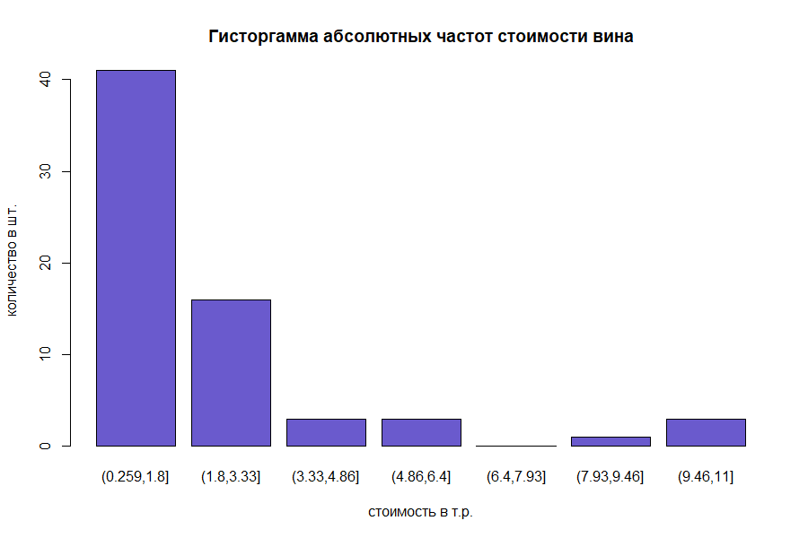

Рисунок 1 – Гистограмма абсолютных частот, построенная на основании интервального ряда стоимости вина

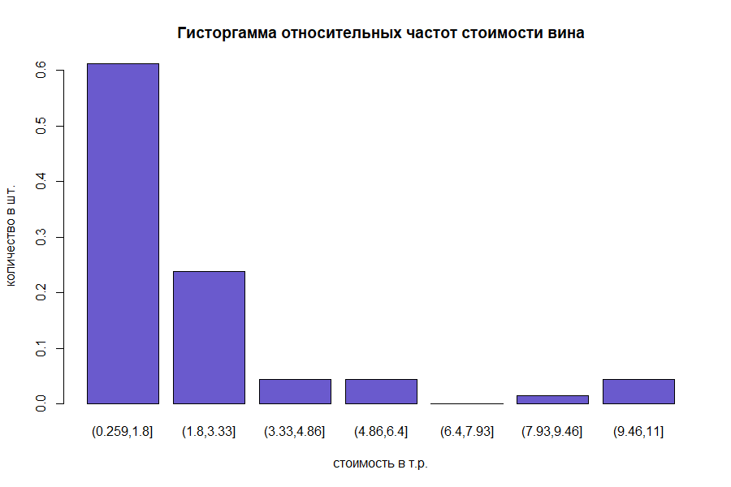

Рисунок 2 – Гистограмма относительных частот, построенная на основании интервального ряда стоимости вина

На основании интервального ряда, приведенного в табл. 5, были построены гистограммы абсолютных и относительных частот.

В качестве относительной частоты была взята абсолютную частоту, деленная на общее количество частот, объем выборки стоимости вина. На рис. 3 представлена гистограмма абсолютных частот, на рис. 4 представлена гистограмма относительных частот.

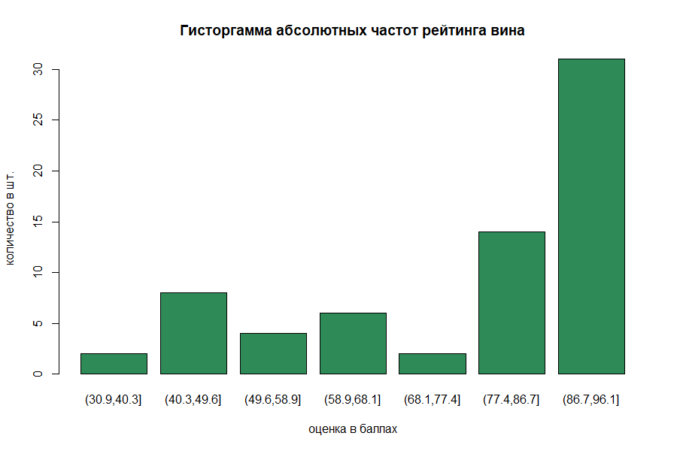

Рисунок 3 – Гистограмма абсолютных частот, построенная на основании интервального ряда рейтинга вина

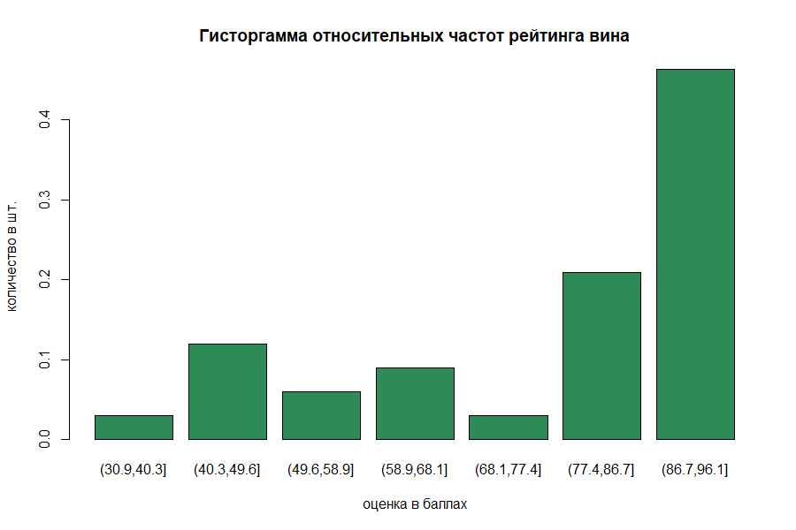

Рисунок 4 – Гистограмма относительных частот, построенная на основании интервального ряда рейтинга вина

На основании интервального ряда, приведенного в табл. 4, был построен полигон абсолютных и относительных частот. На рис. 5 представлен полигон абсолютных частот, на рис. 6 представлен полигон относительных частот.

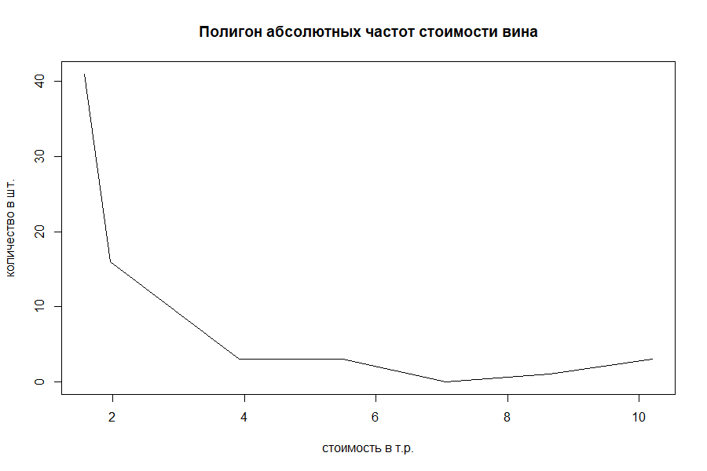

Рисунок 5 – Полигон абсолютных частот, построенный на основании интервального ряда стоимости вина

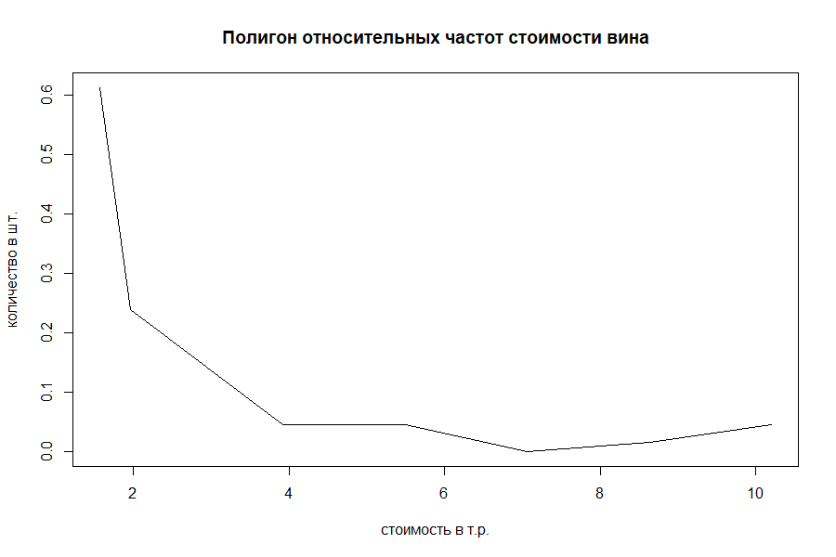

Рисунок 6 – Полигон относительных частот, построенный на основании интервального ряда стоимости вина

На основании интервального ряда, приведенного в табл. 5, был построен полигон абсолютных и относительных частот. На рис. 7 представлен полигон абсолютных частот, на рис. 8 представлен полигон относительных частот.

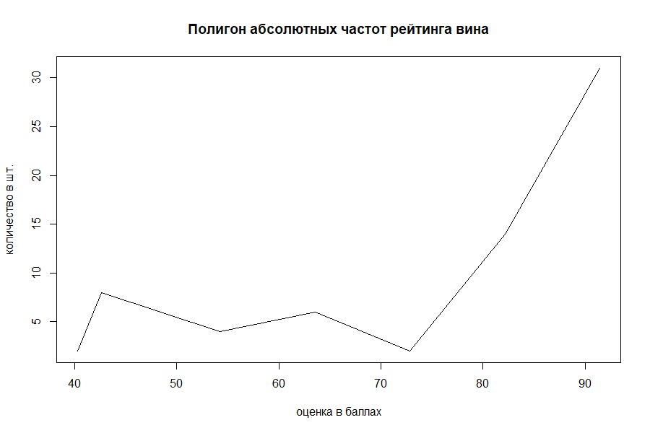

Рисунок 7 – Полигон абсолютных частот, построенный на основании интервального ряда рейтинга вина

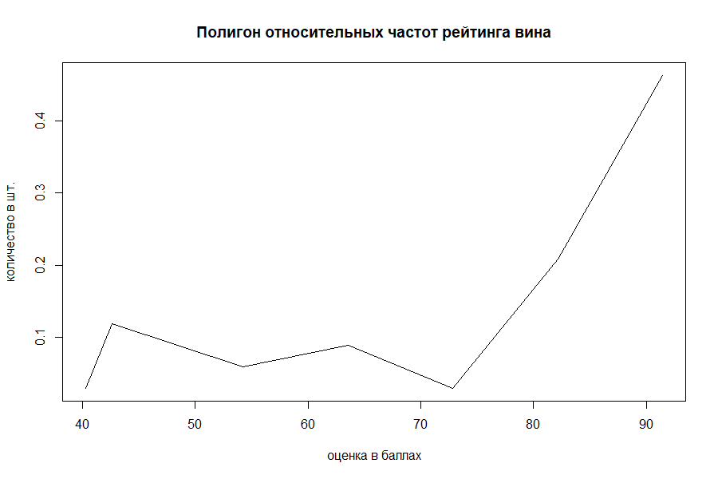

Рисунок 8 – Полигон относительных частот, построенный на основании интервального ряда рейтинга вина

На основании интервального ряда, приведенного в табл. 4, был построен график эмпирической функции распределения абсолютных и относительных частот. На рис. 9 представлен график функции распределения абсолютных частот, на рис. 10 представлен график функции распределения относительных частот.

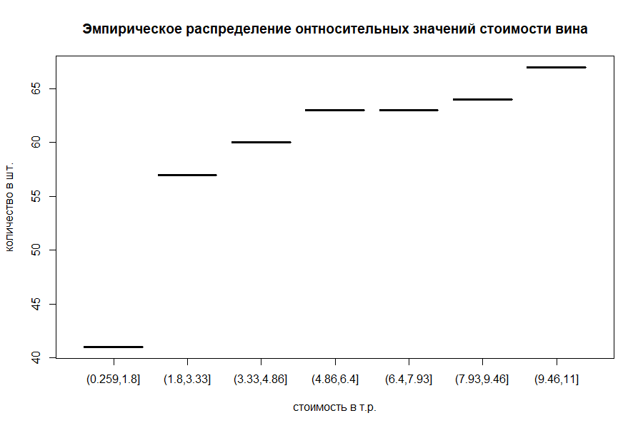

Рисунок 9 – График функции распределения абсолютных частот, построенный на основании интервального ряда стоимости вина

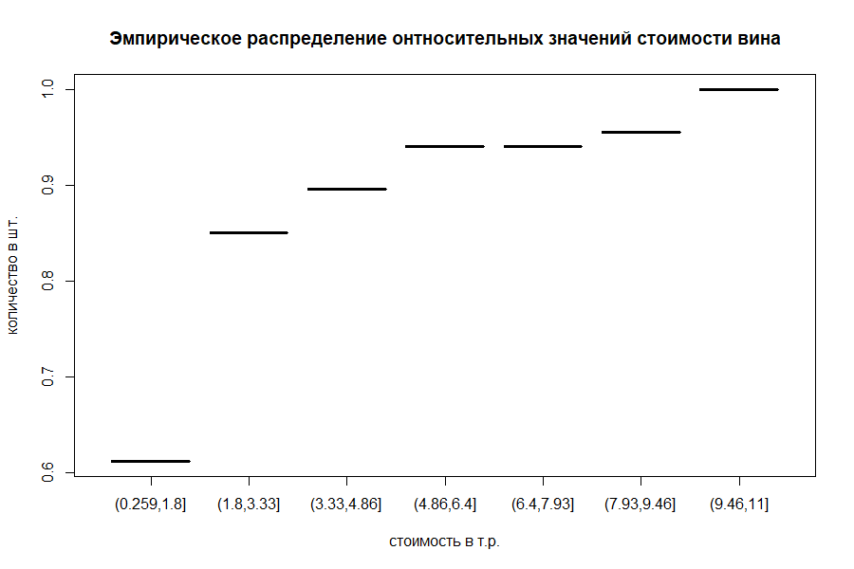

Рисунок 10 – график функции распределения относительных частот, построенный на основании интервального ряда стоимости вина

На основании интервального ряда, приведенного в табл. 5, был построен полигон абсолютных и относительных частот. На рис. 11 представлен полигон абсолютных частот, на рис. 12 представлен полигон относительных частот.

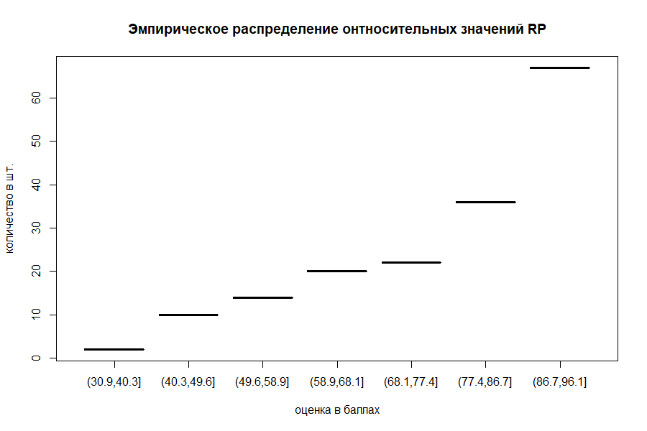

Рисунок 11 – График функции распределения абсолютных частот, построенный на основании интервального ряда стоимости вина

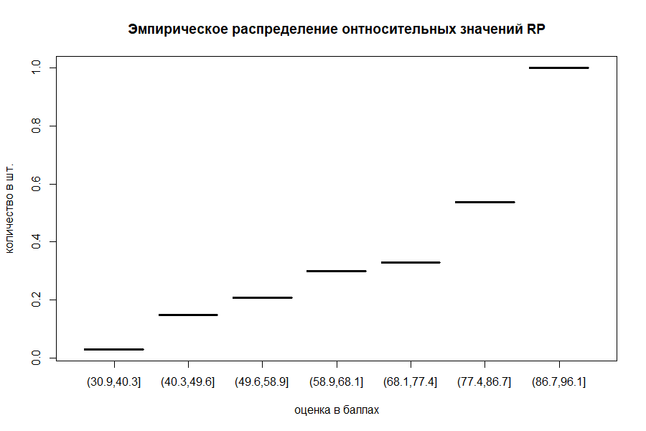

Рисунок 12 – График функции распределения относительных частот, построенный на основании интервального ряда стоимости вина

**Выводы.**

Выборочную совокупность проще анализировать, если она отсортирована и упорядочена. На основании ранжированного ряда уже можно сделать ряд выводов: минимальная стоимость вина составляет 270 рублей, а максимальная – 10990; минимальная оценка по шкале RP – 31, а максимальная – 96.

Тем не менее объем ранжированной выборки остается слишком большим, и визуально воспринимать его довольно затруднительно. В этом плане он уступает вариационному ряду. После построения вариационного ряда, можно заметить, что визуальная размерность выборки сократилась.

Большим преимуществом вариационного ряда над ранжированным является возможность быстрого анализа по количественному признаку. Самая популярная оценка вина – 90 баллов. Вино со стоимостью 1140 рублей встречается в выборочной совокупности чаще всего. Но анализировать вариационный ряд удобно лишь тогда, когда разброс возможных значений невелик или значения часто повторяются. В нашем случае ситуация обратная. Для выборки стоимости вин ситуация вовсе плачевная, размерность практически не уменьшилась. В подобном случае лучше всего разбить выборку на интервалы, построив интервальный ряд.

На основании интервального ряда можно сделать вывод о том, что большая часть значений выборки, 57 экземпляров, находится в ценовом сегменте до 3 тысяч рублей при том, что 4 экземпляра стоят дороже 8 тысяч рублей. При этом ситуация с оценкой по шкале RP кардинально противоположная. Оценку ниже 50 получили лишь 10 экземпляров, а 77 и выше баллов – целых 45 экземпляров. Построение гистограммы, полигона и эмпирической функции подтвердили эту странную тенденцию. По идеи, большое количество недорого вина должно привести к уменьшению средней оценки по шкале RP, но мы этого не наблюдаем.

На основании проделанной работы, можно сделать вывод рейтинг вина не всегда зависит от его стоимости, а стоимость часто зависит от рейтинга.

Приложение А

Полный код программы

library(data.table)

data_all <- read.csv(file = "sample.csv", header = FALSE, sep = ";")

sample <- read.csv(file = "sample.csv", header = FALSE, sep = ";", nrows = 67, skip = 23)

sample_RP <- sort(sample$V2)

sample_sale <- sort(sample$V1/1000)

log_k <- 3.32*log10(length(sample_RP))

k <- round(log_k, 0) + 1

mean_1 <- round(mean(sample_RP), 2)

mean_2 <- round(mean(sample_sale), 2)

median_1 <- median(sample_RP)

median_2 <- median(sample_sale)

var_RP <- table(sample_RP)

ver_sale <- table(sample_sale)

rang_RP <- stack(table(cut(sample_RP, k)))

rang_sale <- stack(table(cut(sample_sale, k)))

intervale <- (max(sample_RP) - min(sample_RP))/k

intervale <- round(intervale, 1)

intervale_RP <- c(intervale*(1:k) + min(sample_RP))

intervale <- max(sample_sale)/k

intervale <- round(intervale, 2)

intervale_sale <- c(intervale*(1:k))

for(i in 0:(k-2))

{

intervale_RP[k-i] = (intervale_RP[k-i]+intervale_RP[k-(i+1)])/2

}

for(i in 0:(k-2))

{

intervale_sale[k-i] = (intervale_sale[k-i]+intervale_sale[k-(i+1)])/2

}

plot_RP <- plot(intervale_RP, rang_RP$values, type = "l", main = "Полигон абсолютных частот рейтинга вина", xlab = "оценка в баллах", ylab = "количество в шт.")

plot_RP_2 <- plot(intervale_RP, rang_RP$values/length(sample_RP), type = "l", main = "Полигон относительных частот рейтинга вина", xlab = "оценка в баллах", ylab = "количество в шт.")

plot_sale <- plot(intervale_sale, rang_sale$values, type = "l", main = "Полигон абсолютных частот стоимости вина", xlab = "стоимость в т.р.", ylab = "количество в шт.")

plot_sale_2 <- plot(intervale_sale, rang_sale$values/length(sample_sale), type = "l", main = "Полигон относительных частот стоимости вина", xlab = "стоимость в т.р.", ylab = "количество в шт.")

l <- 0;

distribution_RP <- c(1:k)

for(i in 1:k)

{

distribution_RP[i] <- l + rang_RP$values[i]/length(sample_RP)

l <- l + rang_RP$values[i]/length(sample_RP)

}

l <- 0;

distribution_sale <- c(1:k)

for(i in 1:k)

{

distribution_sale[i] <- l + rang_sale$values[i]/length(sample_RP)

l <- l + rang_sale$values[i]/length(sample_sale)

}

func_RP <-plot(rang_RP$ind, distribution_RP, type="s", col = "slateblue", main = "Эмпирическое распределение онтносительных значений RP", xlab = "оценка в баллах", ylab = "количество в шт." )

l <- 0;

for(i in 1:k)

{

distribution_RP[i] <- l + rang_RP$values[i]

l <- l + rang_RP$values[i]

}

func_RP_2 <-plot(rang_RP$ind, distribution_RP, type="s", col = "slateblue", main = "Эмпирическое распределение онтносительных значений RP", xlab = "оценка в баллах", ylab = "количество в шт." )

func_sale <-plot(rang_sale$ind, distribution_sale, type="s", col = "slateblue", main = "Эмпирическое распределение онтносительных значений стоимости вина", xlab = "стоимость в т.р.", ylab = "количество в шт.")

l <- 0;

for(i in 1:k)

{

distribution_sale[i] <- l + rang_sale$values[i]

l <- l + rang_sale$values[i]

}

func_sale_2 <-plot(rang_sale$ind, distribution_sale, type="s", col = "slateblue", main = "Эмпирическое распределение онтносительных значений стоимости вина", xlab = "стоимость в т.р.", ylab = "количество в шт.")

hist_RP_1 <- barplot(table(cut(sample_RP, k)), col = "seagreen", main = "Гисторгамма абсолютных частот рейтинга вина", xlab = "оценка в баллах", ylab = "количество в шт.")

hist_RP_2 <- barplot(table(cut(sample_RP, k))/length(sample_RP), col = "seagreen", main = "Гисторгамма относительных частот рейтинга вина", xlab = "оценка в баллах", ylab = "количество в шт.")

hist_sale_1 <- barplot(table(cut(sample_sale, k)), col = "slateblue", main = "Гисторгамма абсолютных частот стоимости вина", xlab = "стоимость в т.р.", ylab = "количество в шт.")

hist_sale_2 <-barplot(table(cut(sample_sale, k))/length(sample_sale), col = "slateblue", main = "Гисторгамма относительных частот стоимости вина", xlab = "стоимость в т.р.", ylab = "количество в шт.")

Приложение Б

Исходная выборочная совокупность

Исходная выборочная совокупность представлена в табл. 6.

Таблица 6 – Исходная выборочная совокупность различных вин с их стоимостью и оценкой по шкале RP

|  |  |  |
| --- | --- | --- |
| Номер элемента, *i* | Стоимость вина, $n_{i}^{1}$ | Рейтинг вина, $n_{i}^{2}$ |
| 1 | 2390 | 91 |
| 2 | 1988 | 93 |
| 3 | 2640 | 92 |
| 4 | 3290 | 89 |
| 5 | 3120 | 93 |
| 6 | 9490 | 92 |
| 7 | 3390 | 89 |
| 8 | 9120 | 93 |
| 9 | 9490 | 31 |
| 10 | 5640 | 90 |
| 11 | 1740 | 93 |
| 12 | 690 | 91 |
| 13 | 1120 | 92 |
| 14 | 720 | 85 |
| 15 | 680 | 79 |
| 16 | 990 | 85 |
| 17 | 3140 | 88 |
| 18 | 3980 | 92 |
| 19 | 2290 | 91 |
| 20 | 2540 | 91 |
| 21 | 2457 | 87 |
| 22 | 3120 | 90 |
| 23 | 3120 | 88 |
| 24 | 1140 | 91 |
| 25 | 1740 | 93 |
| 26 | 4990 | 96 |
| 27 | 2490 | 90 |
| 28 | 3392 | 93 |
| 29 | 10990 | 92 |
| 30 | 1990 | 91 |
| 31 | 1990 | 93 |
| 32 | 1300 | 87 |
| 33 | 2896 | 92 |
| Окончание таблицы 6 | | |
| 34 | 1140 | 91 |
| 35 | 4950 | 90 |
| 36 | 1740 | 85 |
| 37 | 1390 | 84 |
| 38 | 1990 | 83 |
| 39 | 1120 | 85 |
| 40 | 540 | 79 |
| 41 | 570 | 66 |
| 42 | 557 | 69 |
| 43 | 625 | 81 |
| 44 | 581 | 66 |
| 45 | 531 | 69 |
| 46 | 757 | 85 |
| 47 | 720 | 80 |
| 48 | 835 | 81 |
| 49 | 596 | 64 |
| 50 | 765 | 67 |
| 51 | 820 | 64 |
| 52 | 741 | 78 |
| 53 | 799 | 82 |
| 54 | 460 | 48 |
| 55 | 437 | 52 |
| 56 | 510 | 59 |
| 57 | 411 | 50 |
| 58 | 388 | 48 |
| 59 | 467 | 47 |
| 60 | 519 | 42 |
| 61 | 466 | 49 |
| 62 | 410 | 52 |
| 63 | 390 | 43 |
| 64 | 450 | 51 |
| 65 | 270 | 39 |
| 66 | 399 | 48 |
| 67 | 415 | 46 |

Приложение В

Полученные результаты

В табл. 7, представлены ранжированные выборочные совокупности.

Таблица 7 – Ранжированная выборочная совокупность различных вин с их стоимостью $n_{i}^{1}$ и оценкой по шкале RP $n_{i}^{2}$

|  |  |  |  |
| --- | --- | --- | --- |
| Номер элемента, *i* | выборочная совокупность, $n_{i}^{1}$ | Номер элемента, *i* | выборочная совокупность, $n_{i}^{2}$ |
| 65 | 270 | 9 | 31 |
| 58 | 388 | 65 | 39 |
| 63 | 390 | 60 | 42 |
| 66 | 399 | 63 | 43 |
| 62 | 410 | 67 | 46 |
| 57 | 411 | 59 | 47 |
| 67 | 415 | 58 | 48 |
| 55 | 437 | 66 | 48 |
| 64 | 450 | 54 | 48 |
| 54 | 460 | 61 | 49 |
| 61 | 466 | 57 | 50 |
| 59 | 467 | 64 | 51 |
| 56 | 510 | 62 | 52 |
| 60 | 519 | 55 | 52 |
| 45 | 531 | 56 | 59 |
| 40 | 540 | 49 | 64 |
| 42 | 557 | 51 | 64 |
| 41 | 570 | 41 | 66 |
| 44 | 581 | 44 | 66 |
| 49 | 596 | 50 | 67 |
| 43 | 625 | 45 | 69 |
| 15 | 680 | 42 | 69 |
| 12 | 690 | 52 | 78 |
| 14 | 720 | 40 | 79 |
| 47 | 720 | 15 | 79 |
| 52 | 741 | 47 | 80 |
| 46 | 757 | 43 | 81 |
| 50 | 765 | 48 | 81 |
| 53 | 799 | 53 | 82 |
| 51 | 820 | 38 | 83 |
| 48 | 835 | 37 | 84 |
| Окончание таблицы 7 | | | |
| 16 | 990 | 14 | 85 |
| 13 | 1120 | 46 | 85 |
| 39 | 1120 | 16 | 85 |
| 24 | 1140 | 39 | 85 |
| 34 | 1140 | 36 | 85 |
| 32 | 1300 | 32 | 87 |
| 37 | 1390 | 21 | 87 |
| 11 | 1740 | 23 | 88 |
| 25 | 1740 | 17 | 88 |
| 36 | 1740 | 4 | 89 |
| 2 | 1988 | 7 | 89 |
| 30 | 1990 | 27 | 90 |
| 31 | 1990 | 22 | 90 |
| 38 | 1990 | 35 | 90 |
| 19 | 2290 | 10 | 90 |
| 1 | 2390 | 12 | 91 |
| 21 | 2457 | 24 | 91 |
| 27 | 2490 | 34 | 91 |
| 20 | 2540 | 30 | 91 |
| 3 | 2640 | 19 | 91 |
| 33 | 2896 | 1 | 91 |
| 5 | 3120 | 20 | 91 |
| 22 | 3120 | 13 | 92 |
| 23 | 3120 | 3 | 92 |
| 17 | 3140 | 33 | 92 |
| 4 | 3290 | 18 | 92 |
| 7 | 3390 | 6 | 92 |
| 28 | 3392 | 29 | 92 |
| 18 | 3980 | 11 | 93 |
| 35 | 4950 | 25 | 93 |
| 26 | 4990 | 2 | 93 |
| 10 | 5640 | 31 | 93 |
| 8 | 9120 | 5 | 93 |
| 6 | 9490 | 28 | 93 |
| 9 | 9490 | 8 | 93 |
| 29 | 10990 | 26 | 96 |

В табл. 8, представлены вариационная совокупность.

Таблица 8 – Вариационный ряд

|  |  |  |  |
| --- | --- | --- | --- |
| Частота, $f_{i}^{1}$ | Вариант, $x_{i}^{1}$ | Частота, $f_{i}^{2}$ | Вариант, $x_{i}^{2}$ |
| 1 | 120 | 1 | 15 |
| Продолжение таблицы 8 | | | |
| 1 | 167 | 1 | 19 |
| 1 | 195 | 1 | 20 |
| 1 | 215 | 1 | 22 |
| 1 | 235 | 1 | 25 |
| 1 | 240 | 1 | 30 |
| 1 | 270 | 2 | 31 |
| 1 | 330 | 1 | 32 |
| 1 | 349 | 1 | 35 |
| 1 | 385 | 1 | 39 |
| 1 | 388 | 1 | 42 |
| 1 | 390 | 1 | 43 |
| 1 | 399 | 1 | 46 |
| 1 | 410 | 1 | 47 |
| 1 | 411 | 3 | 48 |
| 1 | 415 | 1 | 49 |
| 1 | 437 | 1 | 50 |
| 1 | 450 | 1 | 51 |
| 1 | 460 | 2 | 52 |
| 1 | 466 | 1 | 59 |
| 1 | 467 | 2 | 64 |
| 1 | 510 | 2 | 66 |
| 1 | 519 | 1 | 67 |
| 1 | 531 | 2 | 69 |
| 1 | 540 | 1 | 78 |
| 1 | 557 | 2 | 79 |
| 1 | 570 | 1 | 80 |
| 1 | 581 | 2 | 81 |
| 1 | 596 | 1 | 82 |
| 1 | 625 | 1 | 83 |
| 1 | 680 | 1 | 84 |
| 1 | 690 | 5 | 85 |
| 2 | 720 | 2 | 86 |
| 1 | 741 | 3 | 87 |
| 1 | 757 | 3 | 88 |
| 1 | 765 | 9 | 89 |
| 1 | 799 | 11 | 90 |
| 1 | 820 | 8 | 91 |
| 1 | 835 | 6 | 92 |
| 2 | 990 | 9 | 93 |
| 2 | 1120 | 1 | 94 |
| 4 | 1140 | 1 | 96 |
| 1 | 1240 | 1 | 97 |
| Окончание таблицы 8 | | | |
| 1 | 1300 | 1 | 98 |
| 1 | 1305 | - | - |
| 1 | 1309 | - | - |
| 2 | 1390 | - | - |
| 1 | 1437 | - | - |
| 1 | 1440 | - | - |
| 1 | 1540 | - | - |
| 1 | 1652 | - | - |
| 1 | 1690 | - | - |
| 3 | 1740 | - | - |
| 1 | 1790 | - | - |
| 1 | 1840 | - | - |
| 1 | 1850 | - | - |
| 1 | 1890 | - | - |
| 2 | 1988 | - | - |
| 3 | 1990 | - | - |
| 1 | 2240 | - | - |
| 1 | 2290 | - | - |
| 1 | 2390 | - | - |
| 1 | 2457 | - | - |
| 1 | 2490 | - | - |
| 1 | 2540 | - | - |
| 1 | 2545 | - | - |
| 1 | 2640 | - | - |
| 1 | 2896 | - | - |
| 1 | 2990 | - | - |
| 3 | 3120 | - | - |
| 1 | 3140 | - | - |
| 1 | 3200 | - | - |
| 1 | 3290 | - | - |
| 1 | 3390 | - | - |
| 1 | 3392 | - | - |
| 1 | 3980 | - | - |
| 1 | 4950 | - | - |
| 1 | 4990 | - | - |
| 1 | 5640 | - | - |
| 1 | 9120 | - | - |
| 1 | 9448 | - | - |
| 2 | 9490 | - | - |
| 1 | 10990 | - | - |
| 1 | 14490 | - | - |
| 1 | 25490 | - | - |